

SCUOLA MATERNA dell’Asilo Infantile
PARITARIA -- ASSOCIAZIONE DI DIRITTO PRIVATO
Via della Repubblica 2 28066 GALLIATE
C.F. – Partita I.V.A. 00465540037
Tel. 0321/861679
+ e-mail scuolamat.galliate@libero.it
codice meccanografico NO1A01600X

Prot. n. 4660/4D

Alla cortese attenzione dei genitori

OGGETTO: Iscrizione a.s. 2021-2022

Con il presente documento Vi comunichiamo che le quote dell'a.s. 2021-22 saranno:

►quota iscrizione : 60,00 € da versare in segreteria

► retta scolastica: 1.800,00 € annue, da versare in n. 10 rate da 180,00 € mensilmente da settembre a giugno;
↓
retta mensile ridotta (15 gg. di assenza consecutivi): 160,00 €
retta mensile ridotta (1 mese di assenza): 130,00 €

da pagarsi entro il giorno 10 del mese in corso;

♣ quota annuale attività 1°-2°-3° anno (ed. motoria): già compresa nella retta

♣ quota annuale attività 2° e 3° anno (laboratorio d'inglese 50,00 € + laboratorio di musica 50,00 €) = 100,00 € da pagarsi entro il 30 novembre 2021.

Cordiali saluti.

Il Rappresentante Legale
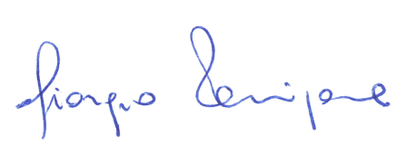
Giorgio Panigone


Galliate, 4 gennaio 2021

